学号_200631500240___
密级________________

武汉大学本科毕业论文

平面几何作图语言（设计）

院（系）名 称：计算机学院
专 业 名 称 ：计算机科学与技术
学 生 姓 名 ：丁飞
指 导 教 师 ：王汉飞

二○一〇年五月

BACHELOR'S DEGREE THESIS
OF WUHAN UNIVERSITY

Plane Geometry Drawing Language（design）

College ：Computer School
Subject ：Computer Science
Name ： Fei Ding
Directed by ： Hanfei Wang

May 2010

郑 重 声 明

本人呈交的学位论文，是在导师的指导下，独立进行研究工作所取得的成果，所有数据、图片资料真实可靠。尽我所知，除文中已经注明引用的内容外，本学位论文的研究成果不包含他人享有著作权的内容。对本论文所涉及的研究工作做出贡献的其他个人和集体，均已在文中以明确的方式标明。本学位论文的知识产权归属于培养单位。

本人签名： 日期： 2010年5月20日

摘 要

本文针对当前国内外对动态几何 ( DGS ) 作图语言与自动定理证明 ( ATP )的研究，介绍了几种时下流行的平面几何作图语言如PGF/TikZ、Eukleides和几款作图软件与自动定理证明系统如Geometry Sketchpad、LaTex、Geoproof等。考虑到这些作图语言和作图软件都不能较为完备地支持图形的动态演示，且对于编制程序来绘制几何图形这种方法需要一定的计算机程序设计基础，我们希望能在支持自然语言的动态平面几何作图语言领域做一点有意义的尝试。
本文首先定义了平面几何作图语言的单词符号集，并在此基础上利用Flex设计实现了词法分析程序，然后利用Bison设计并实现了平面几何作图语言的形式文法及其语法分析程序。随后定义了几何图形中各类几何元素的属性与各类几何元素间的位置关系，并完成了语义的设计与实现。接着通过对几何图形中各个元素的语义分析将自然语言作图语句翻译成为目标代码从而绘制出几何图形。最后对整个平面几何作图语言的翻译系统进行了测试，并编写文档进行了工作总结与展望。

关键词：动态几何；自然语言；平面几何作图；形式文法

Abstract

In this paper,based on the research of dynamic plane geometry ( DGS ) drawing Language and Automated Theorem Proving ( ATP ),we introduced several popular plane geometry drawing languages such as PGF/TikZ, Eukleides and several drawing software with automatictheorem proving systems such as Geometry Sketchpad, LaTex,Geoproof and so on.Taking into account that the plane geometry drawing language and software above can not support the dynamic presentation graphics very well, and to draw the geometry graphics in this method,we require some basic computer science knowledge and programming experience, we hope to do something meaningful attempt in the field of dynamic plane geometry drawing language based on natural language.
In this paper,we defined the token symbol set of plane geometry drawing language at first, and on this basis, we designed and implemented the lexical analysis program using Flex, and then we took the advantage of Bison to design and implement the formal grammar of plane geometry drawing language and its syntax analysis program.And then we defined the properties of geometric elements in various types of geometric elements and the position relationship between them, and completed the job of design and implementation of the semantic of the formal grammar.Then by the analysis of the semantic of all elements in the geometric graphic,the program translated the source code based on natural language into object code to draw the geometric graphic.Finally,we tested the system and wrote some documents related to summary and outlook.

Key words： dynamic geometry; natural language; plane geometry drawing language; formal grammar

目 录
第 1 章 绪论 1
1.1 研究背景 1
1.1.1 动态几何DGS（Dynamic Geometry Software） 1
1.1.2自动定理证明ATP（Automated Theorem Proving） 1
1.2 研究目的 1
1.3 相关语言 1
1.3.1 PGF/TikZ 1
1.3.2 Eukleides 2
1.4 相关软件 2
1.4.1 Geometry Sketchpad（几何画板） 2
1.4.2 LaTex 3
1.4.3 Geoproof 3
1.5 将展开的工作 3
第 2 章 平面几何作图语言词法分析器的设计 5
2.1 词法分析概述 5
2.2 平面几何作图语言中的单词符号 5
2.2.1 变量名 5
2.2.2 关键词 7
2.2.3 运算符 10
2.2.4 分界符 10
2.3 词法分析器生成工具Flex 11
2.3.1 Flex的简单介绍 11
2.3.2 Flex源文件的书写格式 12
2.4 平面几何作图语言词法分析扫描程序的设计 12
2.5 小结 13
第 3 章 平面几何作图语言形式文法的设计 14
3.1 形式语言概述 14
3.2 产生式文法和语言 14
3.3 平面几何作图语言的产生式文法 15
3.3.1 平面几何作图语言的终结符号集VT 16
3.3.2 平面几何作图语言的非终结符号集VN 17
3.3.3 平面几何作图语言的开始符号S 18
3.3.4 平面几何作图语言的产生式集合P 19
3.3.5 一个简单的例子 19
3.4 词法分析器生成工具Bison 20
3.4.1 Bison的工作原理 20
3.4.2 Bison的源文件格式 21
3.5 小结 22
第 4 章 平面几何作图语言的语义分析与设计 23
4.1 语义概述 23
4.2 几何元素的属性分析 23
4.2.1 点类 23
4.2.2 线类 24
4.2.3 角类 26
4.2.4 三角形类 27
4.2.5 四边形类 28
4.2.6 多边形 29
4.2.7 弧类 29
4.2.8 圆类 29
4.3 几何元素之间的关系 30
4.3.1 点与线 31
4.3.2 点与三角形 31
4.3.3 线与线的关系 32
4.3.4 线与圆的关系 32
4.3.5 角与角的关系 33
4.3.6 圆与圆的关系 33
4.4 Object List的设计 33
4.5 目标代码的生成 33
4.6 小结 36
第 5 章 系统测试 37
5.1 系统测试概述 37
5.2 文法测试 37
5.3 动态测试 38
5.3.1 黑盒测试法 38
5.3.2 白盒测试法 39
5.3.3 单元测试 41
5.3.4 联合测试 41
5.4 小结 41
第 6 章 总结与展望 42
6.1 工作总结 42
6.2 未解决的问题 42
6.3 将来的工作 43
第 7 章 参考文献 44

第 1 章 绪论

1.1 研究背景

1.1.1 动态几何DGS（Dynamic Geometry Software）
动态几何问题是关于几何图形存在动点、动图形等方面的问题。是用运动变化的观点，创设一个由静止的定态到按照某一规律运动的动态情景，通过观察、分析、归纳、推理，动中窥定，变中求静，以静制动，从中探求本质、规律和方法，明确图形之间存在的内在联系。
动态几何图形关系“不变量”。所体现的数学思想方法是数形结合思想，这里常把函数与方程、函数与不等式联系起来，实际上是一般化与特殊方法。当求变量之间关系时，通常建立函数模型或不等式模型来求解，当求特殊位置关系和值时，常建立方程模型求解。

1.1.2自动定理证明ATP（Automated Theorem Proving）
自动定理证明（ATP），目前是自动推理（AR）体系中发展最好的部分，它的目的是为了使用电子计算机程序来对数学定理进行证明。对于不同的数学逻辑，它能够推论出一个定理是正确的，还是不可证明的，或者是错误的。

1.2 研究目的
分析现有的平面几何作图语言及其实现方法，设计一个更接近自然语言的平面几何形式化绘图语言，且支撑汉语并能支持中学平面几何图形的绘制。

1.3 相关语言

1.3.1 PGF/TikZ
PGF和TikZ是用于程序构造几何图形的Tex包。

PGF（portable graphics format）定义了一系列的Tex命令用于绘图。当你使用你所编制的PGF程序绘制图形时，就像你使用Tex程序设计创造一个文档一样。你在图形中可以使用Tex对文档设置的所有优点，如：快速地绘制简单图形，精确地定位图形坐标^{[4]}。
TikZ基于PGF，允许用户方便的构造复杂的图形。使用TikZ提供的宏，使我们绘制复杂图形变得简单。
但是，虽然说TikZ/PGF能够方便的绘制图形，但是，它们绘制图形时，每一个几何元素都必须先定义确定的坐标，换言之，TikZ/PGF所绘制出来的图形时静态的，它不能只依据各个几何元素之间的位置关系而画出图形。所以，这也就体现了我们工作的必要性。

1.3.2 Eukleides
Eukleides也是一种为平面几何图形而设计的计算机作图语言。它努力成为一种对平面几何图形的理解系统而去绘制出几何元素。而不是像PGF/TikZ那样静态地一句一句地定义或是绘制几何元素^{[5]}。
在Eukleides中，我们不仅仅可以处理几何元素如点、线、圆等等。同时，还可以处理诸如number、string这样的程序中的基本数据类型。
但是，Eukleides语言使用起来比较复杂，而且，它也不支持自然语言，这样就为毫无计算机程序设计基础的中学平面几何教学增加了难度。这也就体现了我们设计一套支持自然语言的平面几何作图语言工作的必要性。

1.4 相关软件

1.4.1 Geometry Sketchpad（几何画板）
几何画板^{[1]}是一个通用的数学、物理教学环境，提供丰富而方便的创造功能使用户可以随心所欲地绘制出自己需要的几何图形。软件提供充分的手段说明用户实现其数学思想，只需要熟悉软件的简单的使用技巧即可自行设计和编写应用范例，而且此软件的使用不需要一定的计算机软件技术水准且不涉及到任何的程序编制。
在几何画板中，几何元素的绘制也是通过固定的点的坐标来实现的。但是，值得一提的是，几何画板中的任意的几何元素可以移动，而且能够保持几何元素间的位置关系不变。这是我们在工作中需要尽力学习的地方。
不过，在几何画板中不能很好地处理量值上的问题。如不能通过给定线段的长度来绘制出线段，不能通过给定角的度数来绘制出角。它所有的几何元素的定义都是通过点的坐标来完成的。针对这一点，我们将在我们的工作中予以改进。

1.4.2 LaTex
LaTex是一种基于Tex的排版系统，利用这种格式，即使使用者没有排版和程序设计的只是也可以充分发挥由Tex所提供的强大的功能。对于生成复杂表格和数学公式，这一点表现得尤为突出。这个系统同样适用于生成从简单的信件到完整书籍的所有其他种类的文档^{[11]}。
我们所选取的目标代码TikZ/PFG就是通过LaTex编译来生成图形的。

1.4.3 Geoproof
Geoproof是一款有用相关证明特性的交互式几何软件。它为证明几何上的一些定理提供了相应的方法。同时，也可以和Coq proof assistant配合使用去自动完成一些几何定理的证明^{[3]}。目前比较流行的几何自动定理证明方法有面积法、角度法、推理库法与吴氏方法。

1.5 将展开的工作
在此，我们将设计一套支持自然语言（当然，是在一定格式下，在一定程度上支持自然语言）的平面几何作图语言，希望即能像PGF/TikZ那样通过给定几何元素坐标绘制出静态图形，也能通过给定诸如长度、斜率、角度等元素的量值而随机绘制出几何图形并且保持几何元素间的位置关系不变。
我们的工作成果将是形式化作图语言的词法和文法，及其相应的词法、文法和语义的分析程序。其整体工作流程如下图1.1所示。

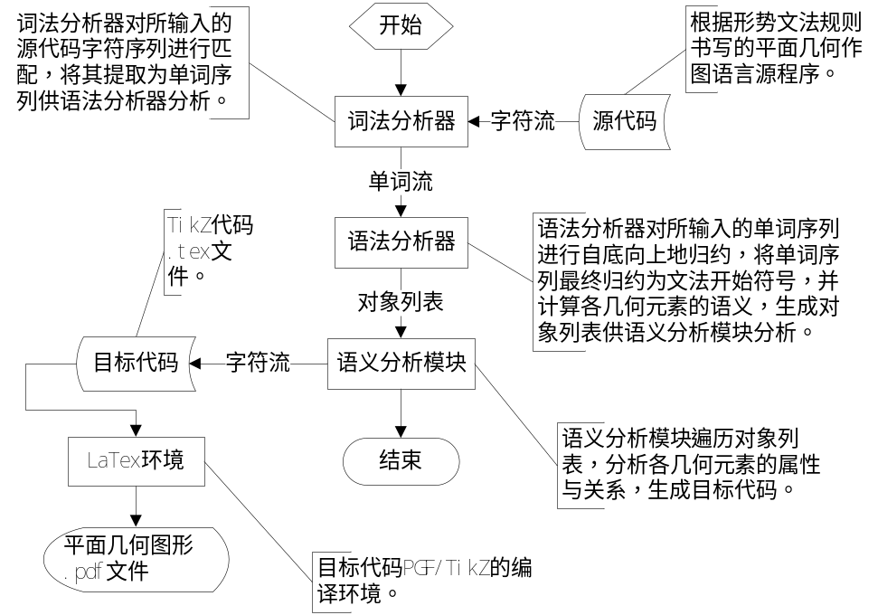

图 1.1

第 2 章 平面几何作图语言词法分析器的设计

2.1 词法分析概述
在任何一套翻译系统或者编译程序中，词法分析程序是最基础也是最底层的子系统。词法分析的任务是要自左往右地逐个字符地扫描源输入程序代码的字符流，将所扫描的字符流进行第一次加工，使这些字符组合成词法分析器所能识别的单词（token）。这些经组合过的单词符号串所组成的中间语言程序才能继续为语法分析器使用。
为了使编译或翻译系统的结构更加清晰，模块性更强，我们将词法分析从语法分析中独立出来，这样的词法分析与语法分析的分离，有助于我们方便地调试整个系统程序。

2.2 平面几何作图语言中的单词符号
单词符号是一套语言中最基本的具有独立意义且不能再分割符号。在我们所设计的平面几何作图语言当中，单词符号分为如表2.1中的几类：

表 2.1

变量名 | 点变量名 | 点变数的标识符
变量名 | 对象变量名 | 线、多边形、弧、圆等的标识符
关键词 | 类型关键词 | 如：“点”、“直线”、“三角形”、“圆”等
关键词 | 位置关系关键词 | 如：“相交”、“相切”、“平行”、“垂直”等
关键词 | 特殊关键词 | 如：“过”、“作”、“是”、“在”、“于”、“的”等
运算符 |  | 如：“+”、“-”、“<”、“>”、“=”等
分界符 |  | 如：“，”、“。”、“(”、“)”等

下面，我们将详细讨论所设计文法中的各个类型的单词符号。

2.2.1 变量名
在平面几何图形当中，最基本的几何元素为点，任何几何元素都可以通过点来描述。如：线段（segment）可通过其两个端点（endpoint）来描述；射线（ray）可以通过一个端点与射线方向上的一点来描述（当然，我们必须指定其中一个点为端点，如第一个点。）；直线（line）可以通过直线上的两个相异的点来描述；角（angle）可以通过共端点（在角中我们称此点为顶点verTex）的两条射线来描述（而射线又可以通过点来描述）；三角形（triangle）可以通过三个相异点来描述；四边形（quadrangle）可以通过四个点来描述；多边形（polygon）可以通过多个点来描述；弧（arc）可以通过弧心（arc center）与其两个端点来描述；圆可以通过圆心（center）与圆上一点来描述。
由于在平面几何图形中，点可以用来去描述任何其他的几何元素，所以，我们单独为每个点定义一个变量名。此变量名必须以大写字母开头且大写字母之后只能跟加任意数量的数字字符。点变量名的正则表达式如例2.1所示：

例 2.1

[A-Z][0-9]*

所以，我们可以说：点A或B1或C12。

虽然，使用点变量可以表达平面几何中的任何元素，但是，为了能够更加简洁地描述平面几何中的其他非点元素如：线、弧、圆等，我们还定义了一个对象变量用于描述除点之外的任意几何元素。此变量名必须以小写字母开头，且小写字母之后可以跟加任意数量的数字字符。点变量名的正则表达式如例2.2所示：

例 2.2

[a-z][0-9]*

所以，我们可以说：直线l或线段s1或三角形t12或圆c等等。

当然，按照平面几何图形的一般表达方法，我们习惯给点一个大写字母（或者后随数字字符）的变量名（在几何图形中我们称为标号），而对于线类（包括直线、射线、线段），我们习惯用两点来表示，如直线AB。对于三角形我们则习惯用三个点来表示，如三角形ABC。四边形亦是如此。所以，当我们指定某个几何元素为线、角、三角形、四边形时，我们可以不给其定义对象变量，而是给出能描述出它的点的点变数。如，当我们指定一个四边形时，我们不用说四边形q，而可以说四边形ABCD。甚至，我们必须这样做，因为这样做的好处是，我们能明确地指出用来定义四边形的这四个点，这是非常必要的，因为在下文里，我们很可能用到该四边形的某些点。但是，对于弧和圆，需要强调的是，为了方便表达和翻译程序运行时的查找，我们统一限定弧和圆的变量名为对象变量名，即当你指定的那个几何元素为弧或者圆时，你必须使用对象变量名。

2.2.2 关键词
在我们所接触过的任何一套程序设计语言之中必然会有一些保留字（即关键词，keyword）。这些关键词在程序设计语言中被保留，不能用于变量名、函数名或者过程名。只能用于程序中的某个特定场景如定义变量、分支结构、函数返回等。C语言中的“int”、“if”、“return”，Java中的“class”、“extends”、“implements”等都是关键词。
在我们所设计的平面几何作图语言之中，根据不同的应用场景，我们定义了三种不同类型的关键词，它们分别是：类型关键词、位置关系关键词和特殊关键词。

- 类型关键词

在平面几何图形中，几何元素分为好多种，如：点、线、角、三角形、四边形、多边形、弧和圆。在上文中我们已经讨论了点变量名与对象变量名，但是正如C语言中定义变量需要变量类型一样，我们所设计的平面几何作图语言在描述一个变量时，前面也要跟加变量类型，如我们要指定c1是以O点为圆心一个圆形，我们就这样描述：c1是以O为圆心的圆形。这里c1为对象变量，其变量类型为句尾的“圆形”，O为点变量，其变量类型为后随的“圆心”。而句中的“是”、“以”、“为”、“的”则是后文要讨论的特殊关键词。

在此，将平面几何作图语言的类型关键词枚举如表2.2所示：

表 2.2

点 | 中点 | 端点 | 圆心 | 弧心 | 切点
顶点 | 交点 | 线 | 直线 | 线段 | 射线
中垂线 | 垂线 | 平分线 | 并行线 | 高 | 高线
中线 | 中位线 | 对角线 | 切线 | 公切线 | 直径
半径 | 延长线 | 反向延长线 | 角 | 直角 | 锐角
钝角 | 三角形 | 直角三角形 | 锐角三角形 | 钝角三角形 | 等腰三角形
等边三角形 | 四边形 | 平行四边形 | 矩形 | 菱形 | 正方形
梯形 | 等腰梯形 | 直角梯形 | 弧 | 圆 | 内切圆
外接圆 | 多边形

上表中的某些类型关键词不仅指明了变量类型，而且涉及到了位置关系，此为后文位置关系中将要讨论的内容。
需要说明的是，和C语言、Java语言不一样，在我们所设计的平面几何作图语言当中，变量是不需要先定义后使用的，你可以在任意时候使用某一变量名。但是，需要约束的是，你在使用某一变量名时，必须要指定该变量名的类型。为什么要这样约束呢？很简单，为了避免歧义，比如，当你使用ABC时，如果没有给它一个类型说明，翻译程序将无法知道它究竟是角还是三角形。
还有一点得明确，一个变量名的类型约束并不一定要跟加在变量名的前面。比如，我们说：c1为三角形ABC的内切圆。在这条语句中出现了两个变量名（此时ABC虽然为三个点变量，但是在定义用某些点变量描述的几何元素时我们将其视为一个变量名），它们是c1与ABC，在变量名ABC前，我们跟加了“三角形”这样一个类型约束，而在变量名c1前却没有，那是因为类型约束加在了这条语句的句尾，那就是“内切圆”。那么，类型约束到底是要跟加在变量名的前面还是句尾呢？这要依据我们所设计的文法来判断，这在后面文法设计的章节中讲会讨论，在这里我们要强调的只是在一条语句中，每一个变量名都必须加上一个类型约束。

- 位置关系关键词

在平面几何图形中，几何元素大多都不是独立存在的，如：点A可能是三角形BCD的重心，可能也是圆c1的圆心，同时还可能是线段EF的中点。点与其他几何元素的关系可以封装成为该几何元素的属性，如线段有属性----中点；圆有属性---- 圆心；三角形有属性----重心。 而线、弧、圆这三类几何元素之间的位置关系则不像点与其他元素的位置关系那样简单，因为它们之间的位置关系会涉及到其他的一些数量并不明确的点元素。如：线与线平行无交点，线与线相交有一个交点；线与圆相切有一个交点，线与圆相交有两个交点。这一问题将在语义分析这一章中讨论，在此不作赘述。
那为什么不讨论三角形和角与其他元素间的位置关系呢？因为如果圆是三角形的内切或外接圆，则可以将圆转换成此三角形的属性进行封装；若圆与三角形存在另外的相交或相切的关系，则完全可以转换为圆与此三角形的边，也就是圆与线的关系。角除了与线有一个平分关系之外，其他的位置关系也都可以转换成角的边，也就是线与各几何元素之间的位置关系。

所以，我们重点讨论的还是线、弧、圆这三类几何元素的位置关系，现将平面几何作图语言中的位置关键词枚举如表2.3所示：

表 2.3

垂直平分 | 垂直 | 平分 | 平行 | 相交
相切 | 内切 | 外接 | 外切 | 内接
同心 | 上 | 中 | 内 | 外

在类型关键词那一段中我们也提到，有的类型关键词不但能说明类型，而且还可以说明位置关系，如：“AB为线段CD的中垂线。”这里不仅说明了AB是线类，而且说明了AB与CD的位置关系，所以，这条语句与下述语句等价：“AB为直线，直线AB垂直平分线段CD。”

- 特殊关键词

这里所说的特殊关键词实际上是我们平时在平面几何作图题目经常会用到的一些字眼，包括一些动词、介词、语气助词与连接词，运用这些特殊的关键词可以使我们所设计的平面几何作图语言更加接近于自然语言。用户只需要明白一些简单的表述上的约束就可以轻松自如地运用它画出图形。

在此，将平面几何作图语言中的特殊关键词枚举如下表2.4所示：

表 2.4

的 | 过 | 以 | 作 | 与
和 | 为 | 是 | 于 | 在
至 | 达 | 到 | 连接 | 延长

2.2.3 运算符
在平面几何图形之中，各几何元素除了存在位置上的关系之外，某些元素还存在量上的关系，如线段AB的长度为5，角ABC的度数为60度，BC = 2 EF，角EDF > 角ABC等等。这些量上的关系都必须通过运算符表达出来。

在我们所设计的平面几何作图语言当中，运算符包括表2.5中的几个：

表 2.5

+ | - | * | / | ^
% | > | < | = | >=
<= | 大于 | 小于 | 等于 | 大于等于
小于等于

2.2.4 分界符
分界符就是在平面几何作图语言源程序中将语句与语句隔开，变量与变量隔开的符号。如：“c1为圆，c2为圆，圆c1与圆c2相交与点A、点B。”在这样三条语句中，两个逗号“，”和一个句号“。”为语句间的分隔符，一个顿号“、”为变数间的分割符，讲点变数“A”与“B”隔开。

现将平面几何作图语言中的分界符枚举如表2.6所示：

表 2.6

， | , | 。 | . | 、
（ | ） | ( | )

为了书写的随意性，我们将全角与半角下的逗号、句号、顿号以及小括号都定义为分界符。这样在书写平面几何作图语言源程序使用分界符的时候不需刻意切换全半角。

2.3 词法分析器生成工具Flex

2.3.1 Flex的简单介绍
词法分析器生成工具（Lexical Analyzer Generator）^{[14]}是将输入为正则表达式的源程序转换为输出为识别该正则表达式的词法分析程序的工具。词法分析器生成工具大大地减少了不必要的人工劳动，将词法分析的重点放在正则表达式的描述和识别正则表达式之后的处理上，更易于维护词法分析器^{[15]}。
在我们设计平面几何作图语言的工作当中，我们用的词法分析器生成工具Flex（Fast Lexical Analyzer Generator）是由GNU推出的和LEX完全兼容的词法分析生成工具。
在WIN32平台下，Flex通过读取一个有规定格式的后缀为“.l”的档，生成一个名为LEXYY.C的C语言源程序。所生成的C文件可以直接植入工程里参与编译。其生成过程如图2.1所示：
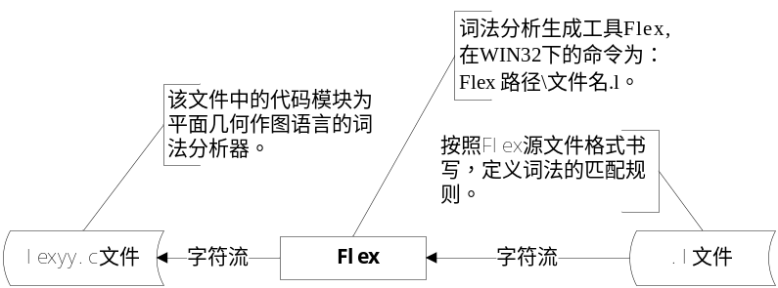

图 2.1

2.3.2 Flex源文件的书写格式
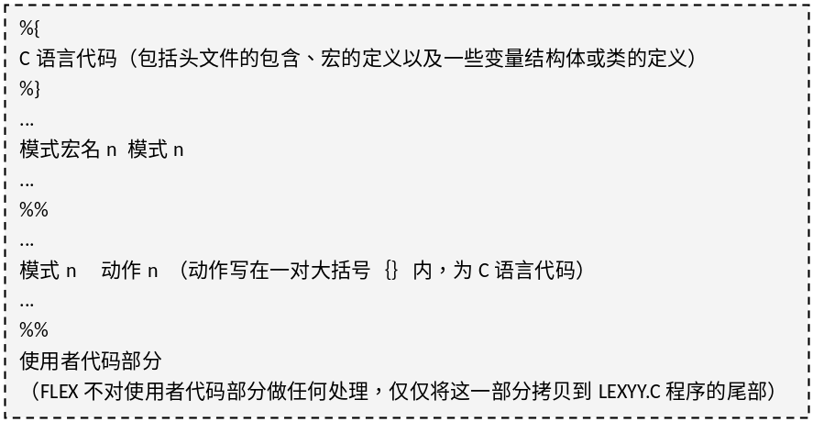
图 2.2

模式本质上由正规表达式来描述，定义模式用来匹配该正规表达式所描述的一类字符串，任何一个模式必须要有一个模式名。

例 2.3

DIGIT [0-9]
POINTV [A-Z][0-9]*

如例2.3，分别定义了数码模式和点变量模式。

其中，DIGIT、POINTV分别为数码与点变量模式的模式名，而[0-9]、[A-Z][0-9]*为描述该模式的正则表达式。

2.4 平面几何作图语言词法分析扫描程序的设计
在我们所设计的平面几何作图语言的词法分析器的扫描程序中，将第2.2节中所定义的所有单词符号（token）（包括变量名、关键词、运算符与分界符）全部以正则表达式的形式枚举出来，而在匹配到该模式的动作部分则返回（return）一个单词码（该单词码将在语义分析中的.YPP档中定义，此为后文讨论内容），如当匹配到[A-Z][0-9]*这个模式时，返回单词码POINTV。我们所编写的平面几何作图语言的词法分析器源程序的文件名为lex.l（见附件）。lex.l的部分代码如图2.3所示：

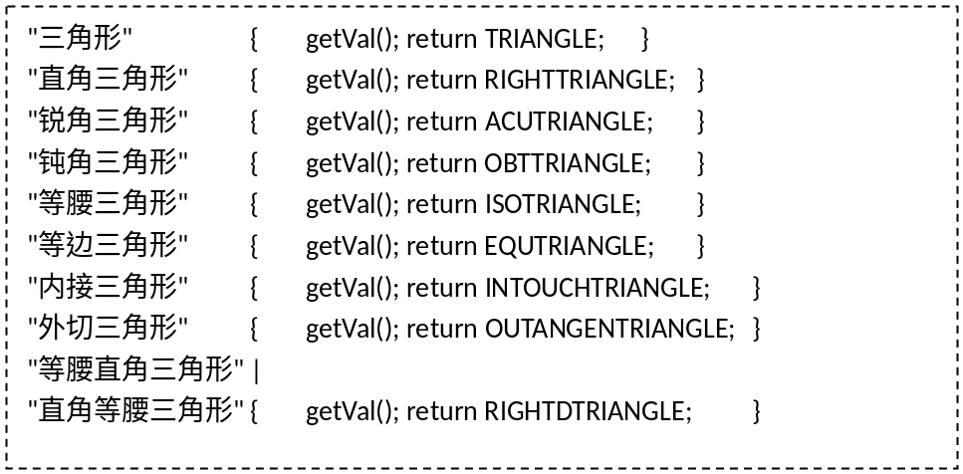

图 2.3

2.5 小结
本章，我们完成了对平面几何作图语言词法分析器的设计，并且定义了整套文法的单词集合。

第 3 章 平面几何作图语言形式文法的设计

3.1 形式语言概述
当我们在了解了被翻译或者编译语言的结构（词法和语法）以及其含义（语义）之后，我们才能构造其编译或翻译程序。因此弄清如何去描述源语言的词法规则、语法规则以及语义规则是非常必须的。
形式语言理论是指由数学方法研究自然语言（如汉语）和人工语言（如C程序设计语言）的语法的理论，主要讨论语言和文法的数学机制以及语言和文法的分类。目前，形式语言理论在自然语言的理解和翻译、计算机语言的描述和转换、编译程序构造、语法制导和模式识别等方面有广泛的应用^{[15]}。

3.2 产生式文法和语言
为了能够清晰地展现一套语言的结构，我们需要使用一组语法规则来实现。利用这样一组规则，我们可以将字母表∑中的符号组织成语言中的合法符号串。我们将能定义语言中的合法串族的规则集通称为文法。而文法的本质用作就是要将程序的全部语句合理地描述出来。而在描述形式语言的的方法上，我们经常使用的方法是产生式文法。

例 3.1

语句 --> (定于)主语 （状语）谓语 （定语）宾语

例3.1为现代汉语中的一条简单的语句产生式，其中括号为可省略成分。

产生式文法定义成一个四元组G=（V_{N}，V_{T}，S，P），这里，V_{N}是非空有限的非终结符号集；V_{T}是非空有限的终结符号集（其中的终结符就是第2.4节中所提到的单词码）；S为开始符号（即识别符号）；P为产生式的集合。

例 3.2

篇-->章；章-->段；段-->句；句-->词；词-->字
如上例3.2中的产生式所示，在现代汉语中，语言的结构自顶向下分为篇、章、段、句、词和字。
那么“篇”即为文法的开始符号S；｛字｝就为终结符号集V_{T}；｛章，段，句，词｝为非终结符号集V_{N}；而整个自顶向下的递推过程就是产生式集合P。

3.3 平面几何作图语言的产生式文法
在平面几何作图语言的产生式文法设计中，我们根据客观需要以及结合考虑实现的可行性与结构的合理性，将平面几何图形中的图形元素进行了抽象分类，共分为八大类：点类（point_type）、线类（line_type）、角类（angle_type）、三角形类（triangle_type）、四边形类（quadrangle_type）、多边形类（polygon_type）、弧类（arc_type）以及圆类（circle_type）。而从平面几何习惯用语的角度出发，我们将语句定义为三种模式：声明模式语句（stmt）、命令模式语句（command）与容错模式语句（error）。各举例如下：

例 3.3

stmt: A为直线BC上一点。c为三角形ABC的内切圆。
command： 连接点A与点C。作三角形ABC的内切圆c。
error： 当遇到识别不了的句子时，将此句子识别为容错模式语句。

其实，从功能上来看，这两种模式的语句并没有太大的差异，可以这么说，任何一条命令模式语句都可以转换为声明语句模式。但是，为了使我们所设计出来的语言能够有更为丰富的表达方式，能够更接近于人们常用的自然语言，我们保留了命令模式语句。
为了使我们的产生式文法结构能够更为清晰，命令模式语句均按照上述八种不同的几何元素类型分为了八种句型，而申明模式语句除了拥有八种不同几何元素的声明句型外还有一个表达式声明句型，此表达式声明语句用来表达几何元素在量值上的关系，这在后文中将有详细讲述。下面四小节的内容我们将详细讲述平面几何作图语言的产生式文法。

3.3.1 平面几何作图语言的终结符号集V_{T}
前文（第3.2节）已经讲述过，所谓终结符号集也就是由词法分析扫描程序能够扫描出的单词（token）的集合。单词是不可以再向下递推的。如果将文法比作一颗树，那单词是最末端的叶子，是无法再产生分支的。这里，我们对终结符号集V_{T}做一个分类枚举：
- 分隔符：%token END（句号或逗号） DOT（顿号） LP（左括号） RP（右括号）
- 变量类型：%token OBJECTV（对象变量） POINTV（点变量）
- 数字与单位：%token NUM（数字） UNIT（单位）
- 特殊关键词：%token IS（是或为） PASS（过） AS（以） DRAW（作） AUXILIARY（的） UP（上） OUT（外） IN（里或中） AND（和或与） AT（在或于） TO（达或到或至）
- 点类：%token POINT（点） MIDPOINT（中点） ENDPOINT（端点） CIRCLECENTER（圆心） ARCCENTER（弧心） INTERSECTPOINT（交点） TANGENTPOINT（切点）
- 线类：%token SEGMENT（线段） LINE（直线） RAY（射线） PBLINE（中垂线） HEIGHTLINE（高或高线） VERTICALINE（垂线） PARALLELINE（并行线） MIDLINE（中线） TANGENTLINE（切线） COMMONTANGENTLINE（公切线） INNERTANGENTLINE（内切线） OUTERTANGENTLINE（外切线） RADIUS（半径） DIAMETER（直径） EXTENDLINE（延长线） REEXTENDLINE（反向延长线） EDIVISIONLINE（平分线）
- 角类：%token RIGHTANGLE（直角） ACUTEANGLE（锐角） OBTUSEANGLE（钝角） ANGLE（普通角）
- 三角形类：%token TRIANGLE（普通三角形） ISOTRIANGLE（等腰三角形） EQUTRIANGLE（等边三角形） RIGHTTRIANGLE（直角三角形） OBTTRIANGLE（钝角三角形） ACUTRIANGLE（锐角三角形）
- 四边形类：%token QUADRANGLE（四边形） PARALELLQUADRANGLE（平行四边形） RECTANGLE（矩形） SQUARE（正方形） DIAMOND（菱形） LADDER（梯形） ISOLADDER（等腰梯形） RIGHTLADDER（直角梯形）
- 多边形类：%token POLYGON（多边形）
- 弧类：%token ARC（弧）
- 圆类：%token CIRCLE（圆） INNERTANGENTCIRCLE（内切圆） OUTERTOUCHCIRCLE（外接圆）
- 运算符类： %token EQUAL（等于） SMALLER（小于） GREATER（大于） PLUS（加） MINUS（减） MULTI（乘） DIVIDE（除） POWER（方） MOD（模）
- 位置关系类：%token INTERSECT（相交） PERPEND（垂直） PARALLEL（平行） TANGENT（相切） EDIVISION（平分） LINK（连接） PROLONG（延长） REPROLONG（反向延长） PEBI（中垂或垂直平分） INNERTOUCH（内接） INNERTANGENT（内切） OUTOUCH（外接） OUTANGENT（外切） SAMECENTER（同心）

3.3.2 平面几何作图语言的非终结符号集V_{N}
在上一节中，我们将文法比作了一颗树，并将终结符比作了树最末端的叶子。那么，非终结符在这棵文法树中充当怎样的角色呢？答案是：树枝。正如树枝可以向末梢再产生分支一样，非终结符向下可继续产生一些符号，这些符号可以继续是非终结符，也可以是终结符。

现将非终结符枚举说明如下表3.1所示：

表 3.1

非终结符号名 | 功能作用
input | 文法开始符号S，也就是整个文法从input开始向下识别
sentences | 语句群，用于递归识别不定数量的语句
sentence | 语句，向下分为声明模式语句、命令语句模式语句与容错模式语句
stmt | 声明模式语句，向下按照八类几何元素分为八种声明句型
cmd | 命令模式语句，向下按照八类几何元素分为八种命令句型
error | 容错模式语句，不能识别的语句都归结为容错模式语句
point_stmt | 点类声明语句，向下产生点类的各种声明句型
line_stmt | 线类声明语句，向下产生线类的各种声明句型
angle_stmt | 角类声明语句，向下产生角类的各种声明句型
triangle_stmt | 三角形类声明语句，向下产生三角形类的各种声明句型
quadranle_stmt | 四边形类声明语句，向下产生四边形类的各种声明句型
polygon_stmt | 多边形类声明语句，向下产生多边形类的各种声明句型
arc_stmt | 弧类声明语句，向下产生弧类的各种声明句型
circle_stmt | 圆类声明语句，向下产生圆类的各种声明句型
exp_stmt | 关系表达式，向下分为线关系表达式和角关系表达式
line_exp_stmt | 用于产生能表达线与线之间在量值上的关系的句型
angle_exp_stmt | 用于产生能表达角与角之间在量值上的关系的句型
pointvs | 多边形点集
point_flw | 用递归去识别不定数量的点变数
point_type | 点类型，向下产生各种点类终结符
line_type | 线类型，向下产生各种线类终结符
angle_type | 角类型，向下产生各种角类终结符
triangle_type | 三角形类型，向下产生各种三角形类终结符
quadrangle_type | 四边形类型，向下产生各种四边形类终结符
polygon_type | 多边形类型，向下产生各种多边形类终结符
arc_type | 弧类型，向下产生各种弧类终结符
circle_type | 圆类型，向下产生各种圆类终结符
coord | 坐标

3.3.3 平面几何作图语言的开始符号S
还是将文法比作一棵树，树叶为终结符，树枝为非终结符，那么文法的开始符号S是什么呢？很明显，文法的开始符号S应该为树根。它是文法规定的最终目标。在我们所设计的平面几何作图语言当中，input便是文法的开始符号。整个翻译系统就是要全部的程序代码识别为最终的input。

3.3.4 平面几何作图语言的产生式集合P
限于本文篇幅，在此我们不将产生式集合一一列举。如有需要，请参见附件，源程序yacc.ypp。

3.3.5 一个简单的例子
下面，我们举个简单的例子，来实际体验一下我们是怎样用我们所设计的产生式文法来识别这个例子的。举例如下：

例 3.4

ABC为三角形，o为三角形ABC的内切圆。

整个识别过程如下图3.1所示：

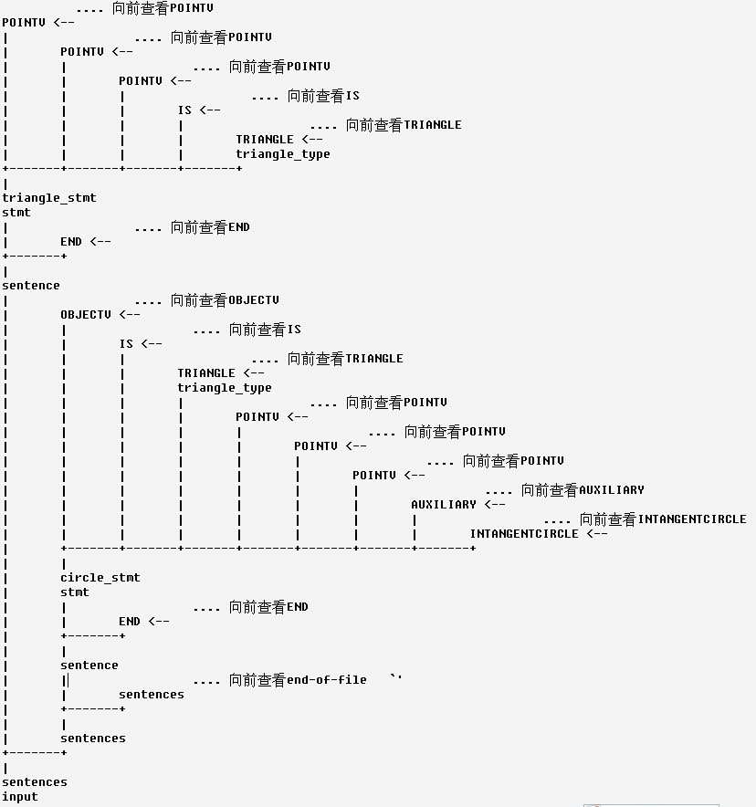

图 3.1

3.4 词法分析器生成工具Bison

3.4.1 Bison的工作原理
Bison是Robert Corbett & Richard Stallmen于1988年编写的与yacc兼容的语法分析器生成工具。它的最新版本为2.4.1，支持GLR(Generalized LR)文法^{[13]}。
Bison的工作原理是对输入文件中的形式文法架构LALR分析表，并生成基于该分析表的语法分析器C语言源程序.tab.c，其语法分析函数原型为int yyparse()。
该语法分析器通过调用使用者提供的词法分析函数int yylex()对输入串进行扫描得到的终结符进行语法分析，如果分析成功，则函数返回0，否则返回非0。
其分析方法采用自底向上的移进/归约分析法，在完成归约时，yyparse()将执行Bison源文件用户在当前归约产生式后附注C语言代码，Bison称之为语义动作(Semantic Action)。
在为该语法分析器提供必要的环境后（int yylex(),yyerror()和main()），（这些C源代码也可以直接附加在Bison源文件的语法规则之后），即可用C语言编译程序编译链接为一个对任意的输入串进行语法分析并完成相关语义动作的执行档。
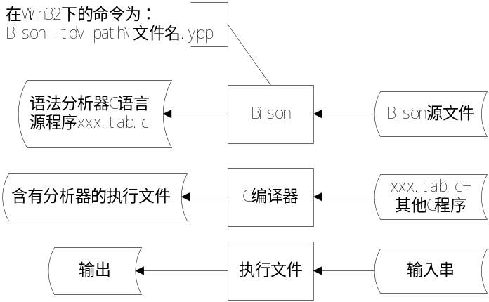
图 3.2

3.4.2 Bison的源文件格式
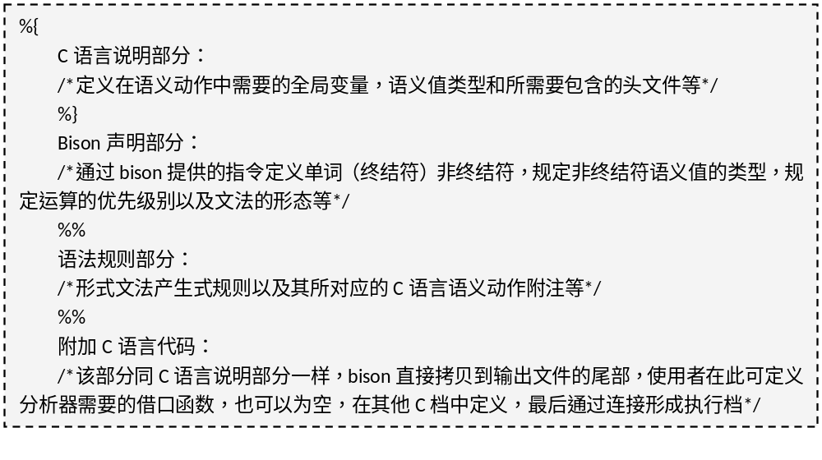图 3.3

3.5 小结
本章我们完成了平面几何作图语言形式文法的设计，包括文法开始符号、终结符几何、非终结符几何和产生式几何，并保证了此文法为LALR文法，排除其二义性、移进归约冲突（shift/reduce conflict）和归约归约（reduce/reduce conflict）冲突。

第 4 章 平面几何作图语言的语义分析与设计

4.1 语义概述
对于平面几何图形中的几何元素，我们定义一个Object类来抽象它们，Object对象拥有类型属性type、访问属性isVisited和绘制属性isDrawed。其中isVisited用于语义分析第一次遍历时判断该元素是否被定义，而isDrawed属性用于属性分析第二次遍历时判断该元素是否被画出。详细过程将在后文讲述。
所有的几何元素类都集成Object类，各类几何元素特有的属性在自身的类体中以私有成员变量的形式定义。其继承关系如下图4.1所示。

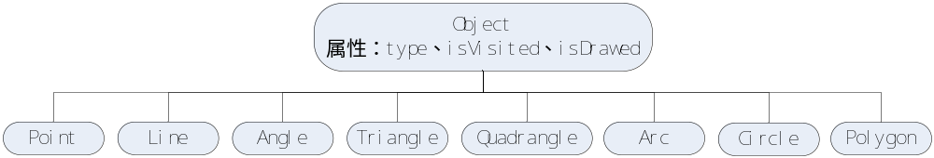

图 4.1

4.2 几何元素的属性分析

4.2.1 点类
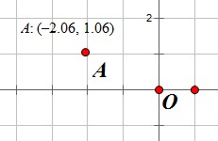

图4.2

在几何画板中，任意一确定点都有其标号与坐标。且确定点均能被画出。
在平面几何图形之中，点是最基本的元素，任何其他图形元素都可以用点来描述。任何其他几何元素的属性也都是可以通过点元素的属性来描述的。举个简单的例子，线段AB有属性长度length与斜率K，长度length和斜率K均可以通过点A和点B的坐标来计算，公式为:

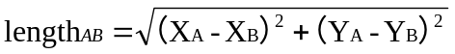
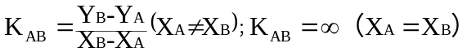

同理，角的属性如度数（degree）可以通过角的三个顶点的坐标利用余弦定理计算出来，其他各种几何元素只要存储了能够描述出这个几何元素的点元素，就可以将其全部属性描述出。故我们设计点元素的属性如下图4.3所示：

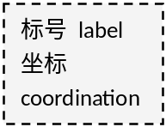

图 4.3

其中，标号的作用是为了将此点元素与其他点元素区分出来，同时也方便通过标号来对点元素进行检索。而坐标则是为了计算此点元素在几何图形中的位置，因为在我们所选取的目标语言TikZ当中，任一点元素都必须通过确定的坐标画出。

4.2.2 线类
在第2.2.1节中我们已经讨论过，任一直线类都可以通过线上的两点来确定，甚至，我们必须这样做，因为由上一节我们知道，只有当线存储了能够描述出它的两个线上的点时，它的位置以及属性才能通过点的坐标唯一确定的。而在我们所选择的目标语言TikZ当中也是如此，只有当你能唯一确定一条线类之后，这条线才能被画出。

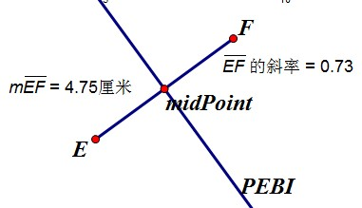

图4.4

虽然，我们可以通过给定一个点和斜率的形式将一条直线唯一确定下来，但是，在第3章文法设计中，我们已经硬性地规定了必须用两个相异的点变量来声明一条线类。为了维持语法分析与语义分析的一致性，我们在此规定，线类的属性中必须包含在线的两个点，且此二点必不为空。至于线作为一个对象变量，其对象变量名可有可无。我们鼓励通过在线的两点去检索线类，但是如果一条线拥有对象变量名，那么通过对象变量名去检索这条线也是不错的选择。除此之外，如上图4.4所示，线类的所拥有的属性还应包括：长度length，斜率K，中点（midPoint对线段有效），中垂线（PEBI对线段有效）。因为这些属性对于一条线而言是唯一的。
那么，对于不唯一的情况，比如在线的点集该不该成为线的属性呢？比如：点A、点E在直线BC上。是否点A、点E应该成为直线BC的属性呢？因为点在线上也属于位置关系的范畴，所以我们将在线的点同样视为线的属性，所以线的属性中应该包括一条在线的点列表。
既然，在线的点可以作为线的属性，那么与线相关联的线呢？与线相关联的圆呢？与线相关联的其他几何元素呢？其实，在第3.3.2节中我们已经简单地提到过一些关系，如：线与线、线与弧、线与圆、弧与弧、弧与圆、圆与圆的平行、垂直、相交、相切关系。如果按照与在线点列表同样的想法，我们需要设计一个与本线平行的线列表，与本线垂直的线列表，与本线相交的线列表，与本线相切的弧列表、圆列表，与本线相交的弧列表、圆列表等等。这样错综复杂且繁琐冗余的关系会使得我们的结构混乱不堪，故我们将所有的相交、相切、垂直、平行关系抽象出来统一定义为一个大范围内的关系，串成链表挂在我们的线变量的属性中（当然，圆变量与弧变量中也可以链接此属性）。对于这一类几何元素的位置关系，我们将在后文中讨论。
此外，线类还应有一个类型属性来判断该线究竟是直线、射线还是线段。

故设计线类的属性如下图4.5所示：

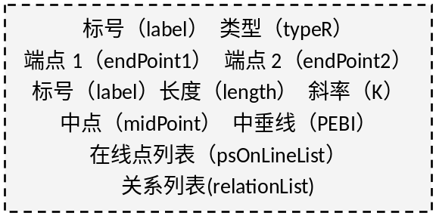

图 4.5

4.2.3 角类
在平面几何图形里面，角是由两条共端点的射线组成的。直观上来讲，两条射线应该作为角的必备属性而被封装。但是，为了处理的方便性，我们不直接封装角的两条边，而是选择封装能够表达出这两条共端点的射线的三个点，我们称这三个点为角的顶点verTex1，verTex2和verTex3，其中verTex2为角的两条边的公共端点。

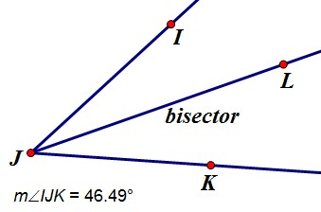

图 4.6

除了三个端点，角还应包括在量值上的属性----度数（degree）和角的平分线（我们称之为bisector）。和线类属性一样，角类属性也应该包含一个能判断该角是究竟是直角、锐角还是钝角的类型属性。故我们设计角类的属性如下图4.7所示：

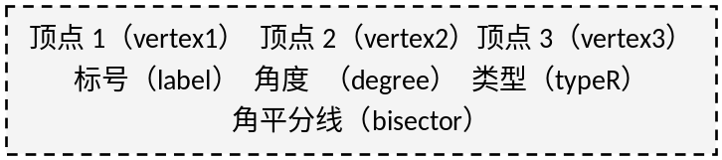

图 4.7

4.2.4 三角形类
在平面几何图形当中，三角形的属性应该是最为丰富的。因为在声明一个三角形时，我们同时也声明了三角形的三个顶点（verTex）、三个角（angle）和它的三条边（side）。由于一个三角形具备三个点，三条线以及三个角，不可避免地，它将拥有由这几种属性所引出的其他属性。

- 由下图4.8可知，三角形ABC的属性还应包含其三条高线（AE、BF和CG），以及三条高线的交点----垂心（vCenter）由右图可知，三角形ABC的属性还应包含其三条高线（AE、BF和CG），以及三条高线的交点----垂心（vCenter）。
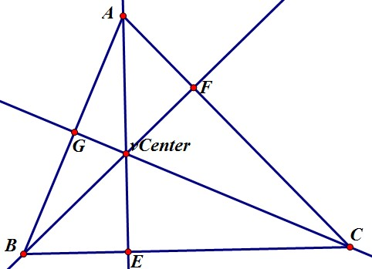
图 4.8

- 由下图4.9可知，三角形ABC的属性还应包含其三条中线（AI、BH和CJ），以及三条中线的交点----重心（gCenter）。
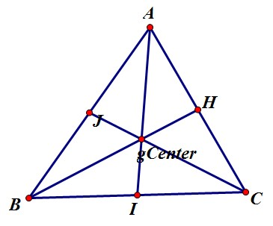
图 4.9
- 由下图4.10可知，三角形ABC的属性还应包含其外接圆（circumC），以及外接圆的中心----外心（circumCenter）。同理，三角形ABC的属性还应包含其内切圆（inC），以及内切圆中点----内心（inCenter）。
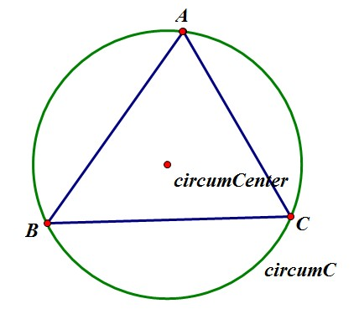
图 4.10

故设计三角形的属性如下图4.11所示：

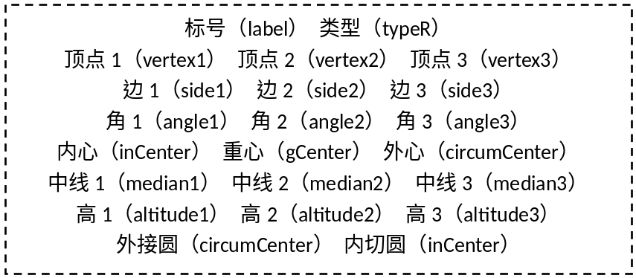

图 4.11

4.2.5 四边形类
对于四边形的属性，我们不做太多的要求，因为四边形没有诸如三角形那样丰富的属性，或者，很多四边形的属性其实都可以转换为四边形边的属性。所以，我们在平面几何作图语言之中仅仅把四个顶点和标号作为四边形的属性。
但是，除了一般四边形之外，四边形还可以存在一些特殊的分类，如矩形、菱形、平行四边形、梯形、正方形等等。而且，在我们所选取的目标语言TikZ当中，不同类型的四边形有不同的宏画法，故四边形类型的属性当中还应有一个指明其为何种四边形的类型属性。故四边形的属性设计如下图4.12所示：

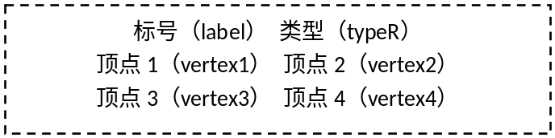
图 4.12

4.2.6 多边形
与四边形相同，多边形的属性也仅仅只有描述该四边形的顶点和四边形的物件标号。

4.2.7 弧类
对于弧，我们要求它必须有一个非空的标号，因为如果仅仅用点来描述弧，这将给弧的表述和检索带来一定的不便，所以我们要求使用对象变量来声明一条弧。同时，一条弧肯定会有一个弧心（arcCenter）和两个端点（endPoint），而且在量值上会有一个度数。如下图4.13所示：

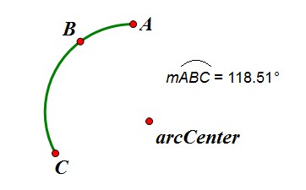

图 4.13

故设计弧的属性如下图4.14所示：

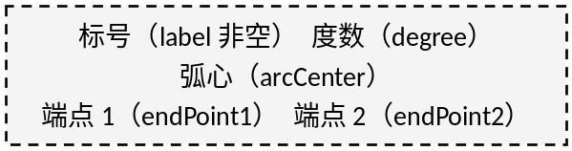

图 4.14

4.2.8 圆类
同弧一样，我们要求每个圆必须有一个非空的对象名标号。而且，每个圆必须要有一个非空的圆心，但是在初始化一个圆时，我们仅仅只需要指定该圆的标号。而圆心则可以通过set操作来指定。如果在最终扫描此对象生成目标语言时该圆的圆心仍然为空那么我们为此圆随即产生一个圆心。
在TikZ当中，圆可以通过圆心和半径画出，故我们必须给圆一个半径的量值属性。圆还可通过直径的两个端点来画出，故我们还必须给圆分装一条直径的线段类属性。但是考虑到圆的直径可以有无数条，而圆通过一条直径就可以唯一确定，故我们把其他直径的端点都添加到圆上列表中。故和线拥有在线点列表一样，圆也拥有圆上点列表。
那为什么圆没有诸如内接三角形，外切三角形这样的属性呢？为了避免重复，我们将圆作为圆的外切三角形的内切圆属性添加。只是单向添加属性，避免了冗余。

故设计圆的属性如下图4.15所示：

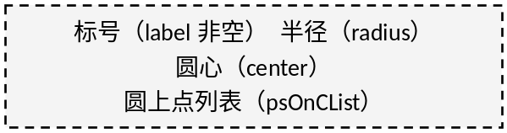

图 4.15

4.3 几何元素之间的关系
平面几何图形中各个几何元素之间都存在着位置关系，如平行、垂直、相交、相切等等。有的关系可以通过属性存储如中点、中垂线。而有些关系则必须通过定义关系类来表达。线、弧、圆之间的各种位置与数量关系就必须通过关系类来表达。在此我们设计关系结构如下图4.16：

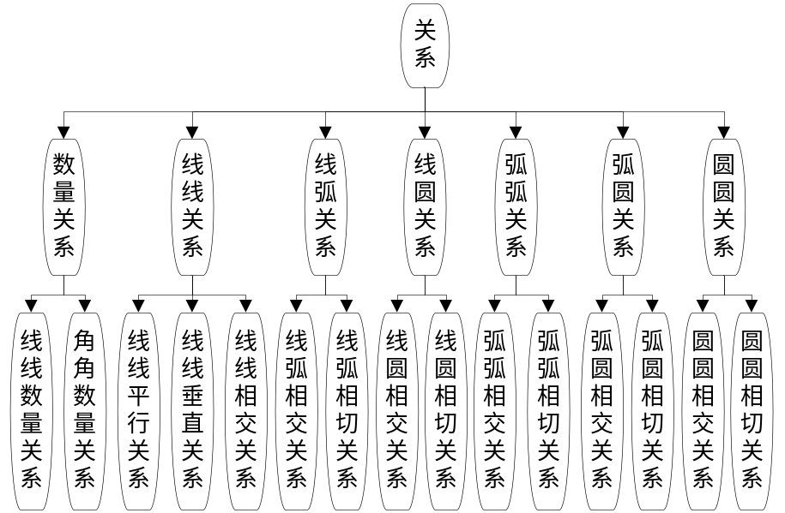

图 4.16

4.3.1 点与线
点与在线的关系分为点在线上与点在线外，在我们所设计的平面几何作图语言当中不处理点在线外这种关系，只对点在线上这种关系做深入讨论。点在线上又可以分为点为线的端点、点为在线一般点和点为在线中点。所谓端点，就是在申明一条线时所用的两点，在这里，无论是直线、线段还是射线，因为都是用两点来申明的，所以都会拥有两个端点，而普通点就是在线上随即产生的一点，而中点则是根据两个端点生成的，同样是直线、线段与射线都有的。
点与线的这几种关系都是通过线的属性（如中点属性、在线点列表属性）进行表达的。

4.3.2 点与三角形
点与三角形的关系颇为丰富，除了三角形的三个顶点（verTex1、verTex2、verTex3）之外，点与三角形的关系还表现在点为三角形的内心、外心、中心、重心、垂心等等关系上。这些关系同样是通过角的属性来表达的。

4.3.3 线与线的关系
线与线的关系包括它们位置上的关系与量值上的关系。位置上的关系包括平行关系。垂直关系、平分关系与垂直平分关系，而量值上的关系则为线长度上的比值关系。
- 平行关系
平行关系类有两个线类成员变量，这两条线之间相互平行。在TikZ当中，平行关系是通过指定一条线和线外一点来实现的。
- 垂直关系
垂直关系类有两个线类成员变量，这两条线之间相互垂直。还有一个点类成员变数，这个点为两条线的垂足。在TikZ当中，垂直关系是通过指定一条线和一个点来实现的。所做图形为过所指定的点作与所指定线垂直的线段。
- 相交关系
相交关系有两个线类成员变量，这两条线相交。还有一个点类成员变数，这个点为两条线的交点。在TikZ当中，线之间的交点是通过指定两条线的端点来定义生成的。
- 中垂关系和平分关系
垂直平分关系是通过线的中垂线属性来表达的，而平分关系而是通过线的中点属性来表达的，任意以线l的中点M为端点的线s都是线l的中线。
- 线与线的数量关系
线与线的数量关系存储两个线成员变量与这两条线的长度的比值。

4.3.4 线与圆的关系
线与圆的关系分为相交与相切关系。相切关系产生一个切点，而相交关系则产生两个交点。
- 线与圆的相切关系
线与圆的相切关系类有一个线类成员变量和一个圆类成员变数。两变量为相切关系。除外还有一个点成员变数，该点为所要生成的切点。在TikZ当中，通过指定一个圆c和圆外一点P来作过P点的与圆c相切的直线，并生成切点。

- 线与圆的相交关系
线与圆的相交关系有一个线类成员变量和一个圆类成员变量，两变量为相交关系。除外还有两个点成员变数，此二点为所要生成的交点。在TikZ当中，通过指定一条线的两个端点与圆来生成线与圆的交点。

4.3.5 角与角的关系
角与角在量值上可能存在关系。角角量值关系类包括两个角成员变量，和一个double类型的比值。除外，角与角的其他关系都可以反映到角的两条边上。

4.3.6 圆与圆的关系
和线与圆的关系一样。圆与圆的关系也分为相交与相切关系。相切关系又分为内切和外切，产生一个切点，而相交关系则产生两个交点。

4.4 Object List的设计
在我们所设计的平面几何作图语言中，所有的几何元素都被串挂在一个链表上，我们称这个表为Object List。当语法分析器将平面几何作图语言源程序扫描完毕后，平面几何图形中的各个几何元素（object）都已按照一定的先后次序添加进入了Object List。至于按照怎样的顺序添加几何元素，这在语法分析器源程序中要视情况而定。
在我们所设计的平面几何作图语言中，所有的列表如：在线的关系列表（relationList）、在线的点列表（psOnLList）以及几何元素列表（Object List）都是使用自己所编写的模板类List<type name>实现的。
在模板类List中，封装了一些基本的操作函数，如添加元素add()，得到链表元素个数getLength()，清楚链表clear()等等。具体实现可参见源程序代码”tlist.h”（见附件）。

4.5 目标代码的生成
在平面几何作图语言当中，目标代码TikZ的形成是通过对Object List的二次遍历完成的。在我们所选择的目标语言TikZ当中，所有的点都是先定义后画出的。而定义一个点可以通过显式地给出坐标如：\TikZPoint(4,3){A}。此句为定义点A的坐标为(4,3)，也可以通过与其他几何元素的关系来确定，如：\TikZMidPoint(A,B){I}。此句的意思是通过A和B两个确定的点来定义中点I。
但是我们所设计的文法虽然是上下文无关文法，但是在语义上，却是上下文相关的。为什么说语义时上下文相关呢？比如说这样几条语句：AB为线段，CD为直线，直线CD垂直平分线段AB。在扫描完前两条语句时，我们只能确定两条线，但并不知道两条线之间的关系，也就是说这两条线可以通过随机端点的坐标来得到，但是扫描完第三条语句之后我们知道了线段AB与直线CD之间的关系。这时，我们要根据AB与CD的关系对线的端点的坐标进行调整（即重定义）。
考虑到上述问题，我们对Object List进行二次遍历，第一次遍历是对几何元素的预处理，即根据每个几何元素的属性和与其他几何元素的关系，来对各个几何元素的位置进行定义。因为在我们所选取的目标语言TikZ里面，点的坐标是可以重复定义的，所以，我们可以根据这个特性来对点的位置进行重新调整，也就解决了前面所提到的语义的上下问相关问题。具体做法如下图4.17所示。

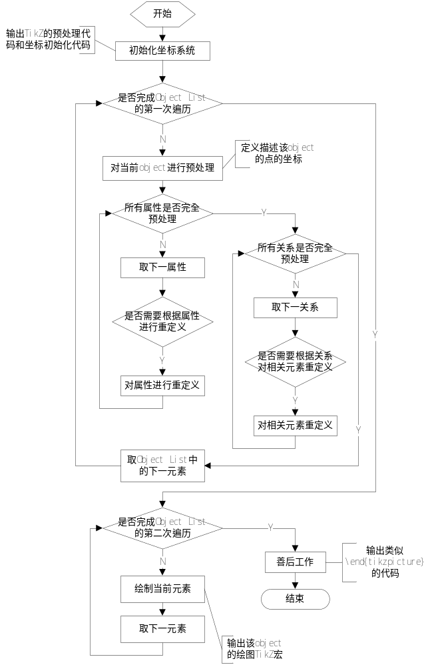

图 4.17

在第一次遍历Object List时，每当我们遇到一个点元素，我们就检查其是否已经被预定义过，如果没有定义，我们就给这个点一个随即的坐标值，如果有定义，我们就跳过该点。但是在遍历其他几何元素的属性或是关系时，如果我们又遇到了这个点，我们就根据该点与此几何元素的关系对这个点进行重新定义，从而使得这个点满足与当前几何元素的位置或是量值关系，例如：“A为点。A为线段BC的中点。”当我们扫描完这两条语句后，Object List便如下图4.18所示：

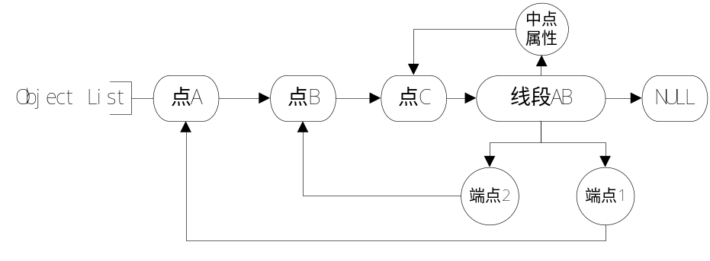
图 4.18

接下来，我们对这个Object List进行第一次遍历，当我们遍历第一个几何元素时，我们给点A一个随机的坐标，比如（2，3），在TikZ当中定义为\TikZPoint*(2,3){A}，然后扫描B点与C点，给其随记坐标如（-1，0）、（1，0），在TikZ当中为\TikZPoint*(-1,0){B}，\TikZPoint*(1,0){C}。但是当我们扫描到线段BC的中点为A时（A的坐标虽然已经随机生成），我们对A点进行重新定义，在TikZ中为\TikZMidPoint*(B,C){A}。这样A点就调整为了线段BC的中点了。
在第一次遍历完成之后，Object List中的全部的点的坐标已经定义。最后我们对Object List进行第二次遍历。即将这些已经定义过的几何元素画出，比如点A，在TikZ当中我们生成代码\TikZDrawPoint(A)将A点画出。比如线段BC，在TikZ当中我们生成代码\TikZSegment(A,B)将线段BC画出，其他几何元素依次类推。
在完成Object List的二次遍历后， 我们翻译工作就基本完成了。目标代码就已经生成出来了。最后我们使用LaTex将所翻译出来的TikZ代码进行图形解析，画出我们源程序所描述的几何图形。

4.6 小结
本章完成了对平面几何作图语言的语义分析以及目标代码的生成。

第 5 章 系统测试

5.1 系统测试概述
软件开发涉及到一系列的生产活动，在这些活动中，包含着人们大量的创造性的和高智慧的劳动。由于各种活动的相互制约和影响，人们不可能设计出完美无缺的软件，而且也可能会引起许多错误，甚至对软件产品以至整个系统产生致命危害。正因为如此，就必须对生产出来的软件产品进行周密地测试^{[16]}。
常用的软件测试方法有三种，第一种是验证，即证明程序的正确性；第二种是静态测试，即不调试程序而发现程序中的错误；第三种即是动态测试，即通过多次运行程序来发现程序中的bug，从而调试之。
由于完全的形式证明条件复杂，证明困难且不使用，是不必要也是不可能的，且静态测试大多发现的也只是程序源代码中的书写错误和语法错误，故，我们的测试重点为动态测试，来找出程序中的逻辑错误。
在系统的动态测试中，我们将源程序写入一个名为in.txt的文本文件，输出目标代码写入文件out.Tex，然后使用LaTex解析输出文件将图形画出。

5.2 文法测试
文法是一种特殊的软件，具有和软件类似的生命周期，工程化思想指导下的文法开发、实现、维护、恢复、变换、重构、测试等活动被视为文法工程（grammar engineering），文法的实现，即文法所定义的语言的识别器，一直是编译技术研究的重点^{[17]}。
文法测试（grammar testing），是通过对文法的实现进行测试，检验文法成分间的关系，目的在于揭露文法定义和文法实现中的缺陷。由于文法的双重作用，文法测试有两种不同的应用场景，第一种应用场景是用来验证文法的实现是否符合文法，编译程序的语法测试就是这种应用场景的典型实例。此时，文法起着归约的作用，被测试和调试的是文法的实现。文法测试的第二个应用场景用于比较文法与语言或文法与文法之间的差异。这时，被测试和调试的是文法，基准语言或基准文法生成的语言起着归约的作用。

5.3 动态测试
所谓动态测试，就是把程序看做一个函数，取函数定义域中的每一个可能的元素作为输入，实际运行程序，检查程序执行结果是否全部落在函数的值域之内，以此来验证程序的正确性、可靠性和有效性。

5.3.1 黑盒测试法
黑盒测试法又称为功能测试，它在软件接口上进行测试。在这里，它根据对平面几何作图语言的翻译系统功能的分析，推演出系统定义域中有代表性的元素组成测试方案。
在我们所设计的平面几何作图语言当中，由于每一条语句都能独立完成一个相应的功能。故将每一条语句所能覆盖到的定义域中的元素划分为一个测试等价类，且将其细分为合理等价类与不合理等价类。
由于测试工作量极大且篇幅有限，我们举例如下：
输入档：ABC为锐角三角形，AI为三角形ABC的高，BJ为三角形ABC的高，CK为三角形ABC的高。线段AI与线段BJ相交于点P。PG为三角形PJA的中线。GH为角AGP的平分线。

输出图像为：
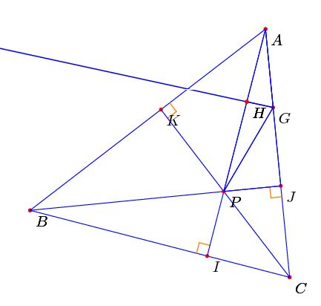
图 5.1

输入档：点O为(0,0)，c为以O为圆心、3为半径的圆。点A为(2,4)，点B为(-4,-1)。线段AB与圆c相交于点M、N。直线EF垂直平分线段MN于点P。c1为三角形MEP的内切圆。

输出图像为：
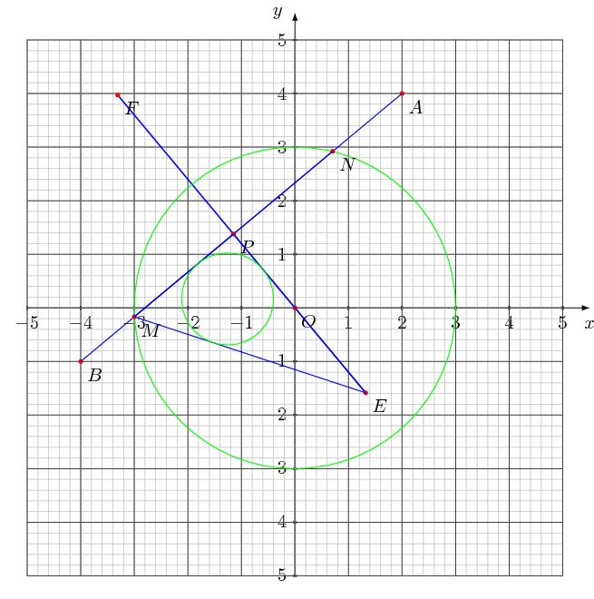
图 5.2

输入档：ABCD为平行四边形。c为三角形ABC的外接圆。AE为三角形ABC的高。CF为三角形ACD的高。
输入图形：
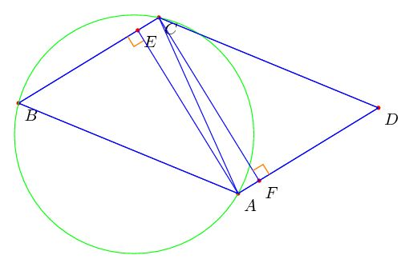
图 5.3

如上所示：使用黑盒测试法，将所有的语句均覆盖测试一遍。限于篇幅，在这里，我们不一一列举。

5.3.2 白盒测试法
白盒测试法又称为逻辑覆盖或结构测试，它是根据对软件内部逻辑结构的分析导出测试方案，用来对软件的过程进行细致地检查。

如针对如下图5.4所示的代码：
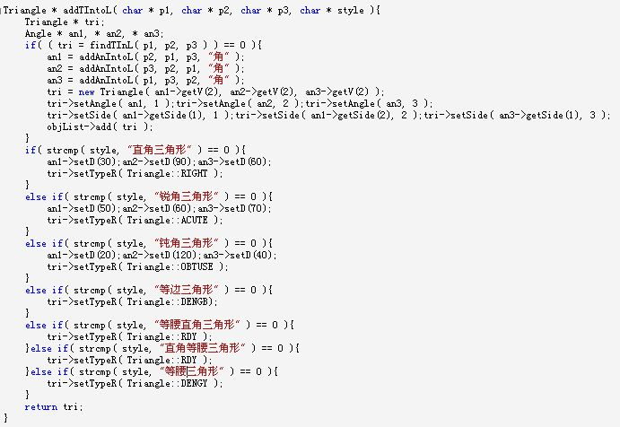
图 5.4

该代码的作用是，将一个类型为style的三角形p1p2p3插入到Object List之中。我们对其的测试应该包括语句覆盖测试，判定覆盖测试，条件覆盖测试，判断-条件覆盖测试与条件组合覆盖测试。具体说来，我们要将三角形p1p2p3在Object List之中与不在Object List之中的情况均测试一遍。且针对不同的三角形类型，即直角三角形、锐角三角形、钝角三角形、等边三角形、等腰三角形和等腰直角三角形等，我们要分别进行测试。测试流程如下图5.5所示。

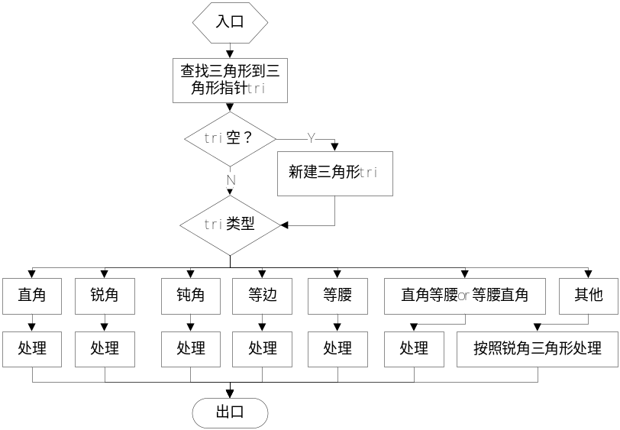

图 5.5

5.3.3 单元测试
即针对每一个软件模块进行测试，测试方法可按照第4.3.1节和第4.3.2节中介绍的方法来进行。在平面几何作图语言当中，就是对词法分析器、语法分析器和语义分析程序模块进行测试。细分下来，就是对词法分析器的每个不同的词条和语法分析器的每条不同的语句进行单元测试，对语义分析中的每个不同的object 类进行单元测试。

5.3.4 联合测试
联合测试就是在单元测试的基础上，要把每个单元按照设计要求逐步联接起来进行测试，如：词法分析模块和语法分析模块的联合测试，词法分析模块、语法分析模块和语义分析模块的联合测试。主要目的是发现与接口有关的错误。

5.4 小结
本章主要介绍了平面几何作图语言翻译器的软件测试的几种常用方法，通过这些方法可以找出我们所设计的软件中的一些逻辑错误与接口间的错误并修正这些错误，从而使得软件能健壮地运行。

第 6 章 总结与展望

6.1 工作总结
在为期三个月的毕业设计的工作中，我们做了如下几点工作：
- 收集资料，学习了相关的几何作图语言（PFG/TikZ、TikZ-2D、Eukleides等）和相关软件（Geometry Sketchpad、LaTex、Flex、Bison和Geoproof等）。
- 分析并设计了平面几何作图语言（支持规定格式的自然语言处理）的词法分析器源程序，可令其识别我们所定义的中文单词集。
- 分析并设计了平面几何作图语言形式化文法，使其能够识别包括点、线、角、三角形、四边形、圆等几何元素的声明语句与命令语句。
- 分析并设计了平面几何作图语言的语义定义，包括点、线、角、三角形、四边形、圆等几何元素的属性的定义与实现，并能较好的表达出各几何元素间的位置关系。
- 对所设计的平面几何作图语言的词法分析器、文法分析器和语义处理模块进行了编程及相关测试。
- 针对所设计的平面几何作图语言以及实现的系统编写了相关文档。

6.2 未解决的问题
在我们所做的工作中，我们想极力完成但没有较好地完成的工作也分条陈述如下：
- 虽然我们的文法支持自然语言，但对自然语言的支持还远远不够，它的语型约束过于苛刻，不能如同真正的自然语言那样随心书写。
- 容错处理不够强大，仅仅是跳过错误句型并对错误句型进行报错，不能给予相关的错误提示，或是试着理解错误句型，智能化不够。
- 在最后处理语义，生成目标代码时，仅仅对Object List进行了两次遍历，第一次遍历随机定义点坐标并根据后续几何关系修改之，第二次将几何元素图形化输出。如此没能从本质上解决各个几何元素间的依赖关系，只能在一定程度和范围上保持几何元素间的位置关系不变，但还是有疏漏之处，这是语义处理算法的处理机制所决定的，有待改进。
- 对自动定理证明并未涉及。

6.3 将来的工作
我们后续还要完成的工作包括：
- 增加平面几何作图语言句型，使其能支持更多的句子，使其更接近于自然语言。
- 对识别出的错误句型给予相关近似的正确句型的提示，或是以接近正确的方式理解错误句型，努力做到系统的智能化。
- 将Object List中的各个元素表现为图的形式，对其进行多次遍历，直到各个元素间的几何关系均满足条件，各个几何元素的坐标位置不再改变时输出图形。
- 尝试引入定理证明系统。

第 7 章 参考文献
[1] Geometry Sketchpad（几何画板，http://www.dynamicgeometry.com/）；
[2] geometry explore（http://homepages.gac.edu/~hvidsten/explorer/,freeware）；
[3] Geoproof（http://home.gna.org/Geoproof/,open source）
[4] pgf/TikZ（http://sourceforge.net/projects/pgf/）
[5] Eukleides（http://www.Eukleides.org/,open source）
[6] jlex（http://woody.cs.wichita.edu/help/index.html）
[7] U. Kortenkamp. Foundations of Dynamic Geometry. PhD thesis, ETH Zurich,1999.
[8] Y. Bertot, F. Guilhot, and Pottier. Visualizing geometrical statements with Geo View. Electronic Notes in Theoretical Computer Science, 103:49-65,September 2003
[9] X. Gao and Q. Lin. MMP/Geometer - a software package for automated geometry reasoning. In F. Winkler, editor, Proceeding of ADG 2002, Lecture Notes in Computer Science, pages 44-46. Springer-Verlag, 2002.
[10] A Document Preparation System LaTex, User's Guide And Reference Manual, Leslie Lamport, Digital Equipment Corporation.
[11] Documentation of the package tkz-2d.sty v3.0, Alain Matthes.
[12] TikZ and PGF Manual for version 1.18.
[13] Bison, Robert Corbett & Richard Stallmen, 1988, yacc compatible, in Linux distribution（http://www.gnu.org/software/bison/）
[14] Flex（http://sourceforge.net/projects/flex/）
[15] 编译原理及其解答，何炎祥等著，2004年，武汉大学出版社
[16] 软件工程原理及应用，陈世鸿等著，2003年，武汉大学出版社
[17] 上下文无关文法测试充分性，李虎等，2003年，北京航空航天大学学报

致 谢

本课题在选题及研究过程中得到了王汉飞老师的悉心指导。在为期三个半月的毕业设计工作中，王老师在形式文法、自然语言处理、语义分析等多个方面为我们提供了宝贵的教学经验与技术指导。通过对本课题的研究，使我们对形式语言的整个编译过程有了更为深刻的认识，且在动手编程方面也得到了相当程度的锻炼与进步。故谨在此表达我诚挚的谢意。

